ROUSS’EVASION propose

AIGUES MORTES, UN PORT AU MILIEU DES TERRES

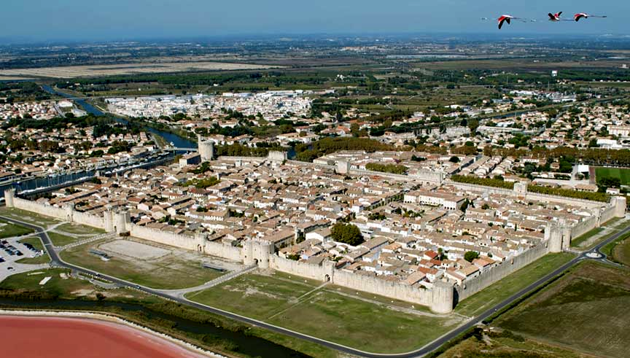
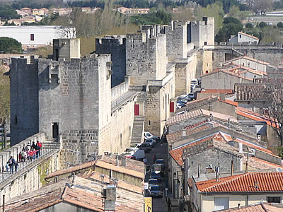

Vendredi 8 Juillet 2011
Prix : 40 euros

Départ de Rousset le matin en direction d’ Aigues Mortes avec votre guide qui vous accompagnera toute la journée.
Ville d’art et d’histoire riche d’un passé prestigieux, cette forteresse médiévale créée par Saint Louis, port de commerce et d’embarquement pour les croisades, fut l’unique accès au royaume de France.

Les amoureux des belles pierres seront séduits par la Tour de Constance, donjon militaire, ingénieux et raffiné, où s’est livré un combat pour la liberté de la foi. Après son histoire, vous découvrirez sa terrasse, belvédère unique sur la ville et la mer, d’où on surplombe la Camargue, les garrigues cévenoles, les salins et le littoral méditerranéen.
Vous arpenterez le chemin de ronde de cette enceinte fortifiée intacte du XIII ème, la plus spectaculaire et la mieux conservée d’Europe.

Après un déjeuner dans une des meilleures adresses du cœur de ville, vous découvrirez dans l’atmosphère de cette forteresse des sables, l’architecture particulière et le passé de Notre Dame des Sablons….

Nous poursuivrons vers les tables salantes au pied des remparts, la tour Carbonnière, et sur le chemin du retour, les paysages uniques de notre parc naturel régional de Camargue. Retour à Rousset en fin d’après-midi.
----------------------------------------------------------------------------
Coupon-réponse à retourner (Aigues-Mortes)
Nom, prénom, adresse, n° téléphone des participants
------------------------------------------------------------------------
------------------------------------------------------------------------
--------------------------------------------------------------------------------------------
--------------------------------------------------------------------------------------------
Je joins mon règlement de ……………….à l’ordre de ROUSS’EVASION

ROUSS’EVASION tél : 04.42.29.18.68
B.P 62 e.mail : rouss-evasion@wanadoo.fr
13790 ROUSSET

